Муниципальное бюджетное общеобразовательное учреждение
"Средняя общеобразовательная школа № 24" ст. Суворовская
Предгорного муниципального района Ставропольского края

Доклад на родительское собрание:
«Защита от информации»
учитель информатики: Никитина Наталья Юрьевна

Бесспорно, компьютер развивает множество интеллектуальных навыков. Но нельзя забывать о золотой середине, о норме.
"Информационная технология - это совокупность методов, произведенных процессов и программно-технических средств, объединенных в технологическую цепочку, обеспечивающую сбор, хранение, вывод и распространение информации для снижения трудоемкости процессов использования информационного ресурса, повышения их надежности и оперативности"
Несомненно, важную роль в регулировании информационных потоков, влияющих на ребенка, играют родители. Способы и глубина родительского воздействия могут быть различными - поверхностными, когда просто запрещают смотреть что-либо, и глубинными, когда родители целенаправленно прививают ребенку то, что принято называть медиаграмотностью. В последнем случае проблема решается изнутри: юный зритель, наделенный информационным иммунитетом, способен сам противостоять внешним воздействиям.
Из многообразных факторов риска к наиболее распространенным и разрушительным для физического, психического и нравственного здоровья школьников относятся некоторые разновидности компьютерных игр и непродуктивное использование ресурсов Интернет.
Действительно, многие современные компьютерные игры, предназначенные для детей и молодежи, наводнены монстрами, палачами, скелетами, приведениями, чудовищами,
людоедами и т.д. При помощи компьютера натуралистично воспроизводятся лужи крови и мозги на стенах, жуткие вопли и скрежет ломаемых костей, оторванные головы и летящие куски окровавленной плоти. Движущиеся под музыку образы на цветном экране оказывают на игроков гипнотический эффект. В ходе игр школьники имитируют действия убийц, преступников: убивают десятками, калечат, расчленяют тела персонажей игр.
Под предлогом борьбы со злом дети программируются на жестокость и садизм. Смысл многих игр сводится к убийству, совершению преступлений разного рода. Ребенок приобщается к реалиям криминального мира. Иные игры фактически предполагают многократную имитацию самоубийства в сюжетах со смертельными трюками на гоночных автомобилях, мотоциклах, самолетах. Под влиянием страшных образов дети начинают пугаться темноты, жалуются на кошмарные сны, боятся оставаться в комнате без взрослых. Игроки находятся в состоянии «пассивного возбуждения», при котором удовольствие достигается без усилий, что оказывает расслабляющее влияние на личность, действует как наркотик. У детей создается ощущение собственного всемогущества. Увеличивается время, затрачиваемое на компьютерные игры.
Реальные дела забываются, жизненные проблемы не решаются. У некоторых школьников появляются признаки компьютерной наркомании. Нарушается общение со сверстниками, утрачиваются контакты с близкими. При отсутствии возможности играть на компьютере у заядлых игроков начинается типичная «ломка». Постепенно меняется поведение компьютерных игроков в реальной жизни. Учеба, общение, спорт, искусство занимают в их жизни все меньшее место.
При современном уровне развития техники вредными для детей и, вообще, пользователей любых возрастов, являются скорее не излучения, а умственное и нервное переутомление.
Вот выдержка из аннотации к книге «Как оттащить ребенка от компьютера и что с ним делать»: «Дети и подростки прирастают к розетке тогда, когда реальный мир не может предложить им других полноценных занятий. Не надо бороться с компьютером, борьба не укрепляет семьи. Надо просто понять истинные потребности своих детей – и найти в себе силы и время общаться, играть, слушать их. Просто посмотреть на все (в том числе и на компьютеры, ТВ, мобильник, плеер и прочие розеточные изобретения) глазами детей и подростков. И тогда виртуальный мир станет помощником вашей семье, для чего он, собственно, и предназначен».
Взрослым важно помнить, что даже самые искушенные дети не видят опасностей Интернета и не осознают рисков его использования. Проблема заключается в том, что у детей еще не сформированы критерии различия. Ребенку, в силу особенностей его психологического развития, интересно все. Оставить ребенка один на один с компьютером в Интернете, это все равно, что бросить его одного на улице большого и незнакомого города. Когда ребенок часами сидит один за компьютером, происходит почти то же самое – скорее всего, он слоняется по виртуальным улицам и подворотням. Поэтому родители сначала сами должны научиться азам компьютерной безопасности, а потом научить этому своих детей.
Существует множество программ, позволяющих ограничить время работы за компьютером, отфильтровать содержимое Интернета, обезопасить маленького пользователя. Они называются программами Родительского контроля. Родительский контроль встроен в Windows Vista и 7(персонализация-семейная безопасность). Это дает возможность контролировать использование компьютера ребенка в четырех направлениях:
a. ограничивать время, которое он проводит за экраном монитора,
b. блокировать доступ к некоторым сайтам,
c. блокировать доступ к другим интернет-сервисам,
d. запрещать запуск некоторых игр и программ.
Всем известно, что любой компьютер, подсоединенный к Интернету, нуждается в надежной защите от спама и вирусов. С этими проблемами справляются антивирусы, но это еще не все на что они способны. Современные антивирусы, такие как Доктор Веб или Касперский имеют в своем арсенале весьма полезный модуль родительского контроля.
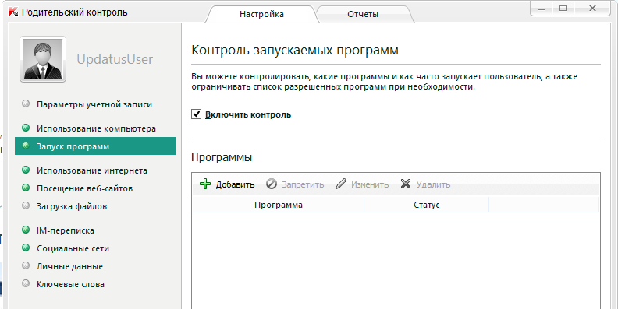
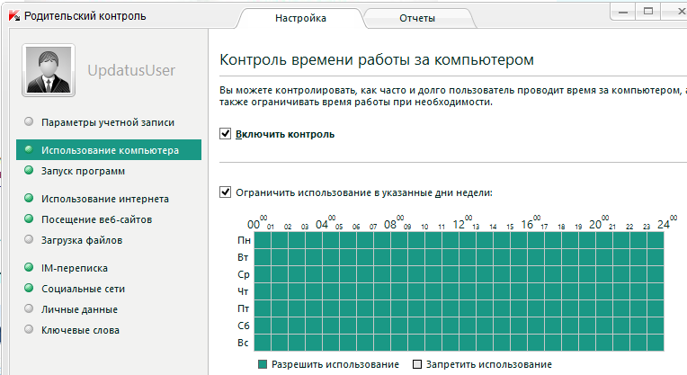

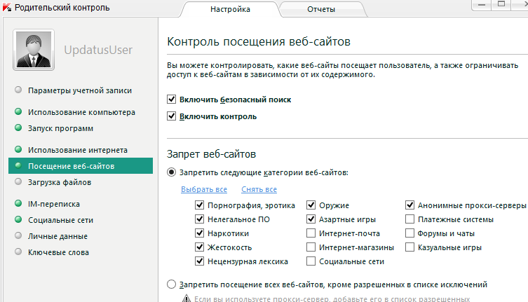

Фильтр сайтов на Рамблере
В 2010 году Рамблер решил отметить особым образом День защиты детей (1июня) - запустил фильтр для сайтов с порнографическим содержанием, таким образом, у родителей появилась возможность обезопасить неокрепшие души своих детей, используя фильтр Рамблера. Рамблер планирует расширить функции фильтра, представив пользователям новый проект "Семейный поиск", в данном поиске список нежелательных сайтов будет значительно расширен. Через фильтры "Семейного поиска"не смогут пройти не только порно-сайты, но и сайты Интернет-казино, к нежелательным темам также будут отнесены "наркотики", "экстремизм" и др.

Интернет Цензор
«Интернет Цензор» весьма прост в освоении. По желанию можно также формировать собственный черный и белый список сайтов. Есть возможность порекомендовать разработчику включить те, или иные ресурсы в базу нежелательных сайтов.
Эта система практически не конфликтует с другими средствами защиты, которые обычно применяются на персональных компьютерах. При попытке обмануть «Интернет Цензора» программа отправит на адрес электронной почты администратора программы, в нашем случае это кто-то из родственников, сообщение о попытке обхода системы.

Time Boss
Если у вас есть необходимость ограничить время, которые дети проводят за компьютером, ограничить возможность посещения сайтов с нежелательным содержимым, запретить запуск некоторых программ и доступ к определенным папкам на диске, а также контролировать, что делается на вашем компьютере в ваше отсутствие, то вам поможет программа Time Boss.
Программа показывает пользователю, сколько времени он еще может работать за компьютером, а также позволяет администратору, то есть родителям, быстро добавлять разрешенное время на текущий день в случае необходимости.
Time Boss ведет подробный журнал всех событий на компьютере по каждому пользователю в котором также отображаются посещенные Интернет ресурсы. Программа позволяет составить список программ, папок, и интернет ресурсов, доступ к которым запрещен для конкретного пользователя. Для контроля за происходящим на компьютере, программа может делать снимки экранов с указанной периодичностью, а скрытый режим работы делает ее невидимой для пользователя.
KidGid
Фильтр программы позволяет производить как ручную, так и автоматическую настройку параметров, по которым будет запрещаться доступ к нежелательным ресурсам. Такими ресурсами могут быть порнографические сайты и сайты, пропагандирующие насилие и наркотики, сайты, содержащие ненормативную лексику, религиозные сайты экстремистской направленности. Так же есть возможность заблокировать он-лайн игры и сайты азартных игр. Запретить доступ к файло-обменным и социальным сетям, закрыть возможность просматривать чаты и участвовать в них.

KinderGate
Использование KinderGate дает родителям возможность запретить посещение не только «взрослых» сайтов, но и целого ряда ресурсов, посещение которых они посчитают нецелесообразным или даже вредным. Это могут быть сайты с пропагандой насилия и наркотиков, сайты, содержащие вредоносные программы, некоторые игровые ресурсы.
У родителей будет возможность ознакомиться с сайтами, которые ребенок посещал и, при необходимости, заблокировать их.
Совсем недавно компания МТС запустила новую услугу для своих абонентов, именуемая как «Ребёнок под присмотром».
Данная услуга за скромную абонентскую плату предоставляет полную информацию о местонахождении вашего ребенка в реальном времени. Точные координаты родители могут узнать двумя способами: либо отслеживать местонахождение ребенка на карте, используя при этом доступ к интернету, либо через sms-сообщения. Смысл данного нововведения состоит в том, чтобы ребенок всегда находился под опекой своих родителей. Благодаря этой услуге каждый родитель будет видеть, где сейчас находится ребенок – на улице, в школе, у бабушки или у друзей.
Мобильное приложение доступно для установки на смартфонах и планшетах на базе ОС Android 2.3 и выше.
Чтобы узнать, какая именно операционная система установлена, зайдите в "настройки - основные - об устройстве" или выберите пункт "Сведения о телефоне (планшете)".
Определите модель Вашего телефона. Например, Samsung s5230, Nokia 5230, HTC Desire и т.д. Когда узнаете модель вашего телефона, зайдите на сайт http://market.yandex.ru и введите в поиске фирму и модель вашего телефона.
Если у Вашего телефона указана только платформа, например Series 40, то у Вас не смартфон, а обычный телефон.
САЙТ ДЛЯ УМНЫХ РОДИТЕЛЕЙ
http://www.internet-kontrol.ru/
Практические советы по безопасности для детей разного возраста
Что могут делать дети в возрасте 5-6 лет?
• В таком возрасте желательно работать в Интернет только в присутствии родителей;
• Обязательно объясните вашему ребенку, что общение в Интернет – это не реальная жизнь, а своего рода игра. При этом постарайтесь направить его усилия на познание мира;
Возраст от 7 до 8 лет
Как считают психологи, для детей этого возраста абсолютно естественно желание выяснить, что они могут себе позволить делать без разрешения родителей. В результате, находясь в Интернет ребенок будет пытаться посетить те или иные сайты, а возможно и чаты, разрешение на посещение которых он не получил бы от родителей. Поэтому в данном возрасте особенно полезны будут те отчеты, которые вам предоставит Родительский контроль
9-12 лет
В данном возрасте дети, как правило, уже наслышаны о том, какая информация существует в Интернет. Совершенно нормально, что они хотят это увидеть, прочесть, услышать. При этом нужно помнить, что доступ к нежелательным материалам можно легко заблокировать при помощи средств Родительского контроля. • Создайте список домашних правил посещения Интернет при участии детей и требуйте его выполнения;
13-17 лет
В данном возрасте родителям часто уже весьма сложно контролировать своих детей, так как об Интернет они уже знают значительно больше своих родителей. Тем не менее, особенно важно строго соблюдать правила

Используемые материалы:
1)http://diplomba.ru/work/104551 - Механизм обеспечения информационной безопасности учащихся в школе при использовании Интернета
2) http://kniga.seluk.ru/k-informatika/1175893-1-vvedenie-glava-teoreticheskie-osnovi-informacionnoy-bezopasnosti-shkolnika-uchebnom-processe-osnovnie-aspekti-i.php - Бесплатная электронная библиотека
3)http://bhsch2.ucoz.ru/news/informacionnaja_bezopasnost_sovremennogo_shkolnika_sovety_roditeljam/2016-11-28-436 - Информационная безопасность современного школьника. Советы родителям.
4) http://myppt.net/documents/10339/deti-v-seti-bezopasnyy-internet.ppt - Дети в сети. Безопасный Интернет
5) http://tonenews.ru/literatura/bezopasnost-detej-pri-rabote-za-kompyuterom/ - Безопасность детей при работе за компьютером
6) http://www.eduinfluence.ru/inehs-337-1.html - Организация информационно-безопасного образовательного процесса в школе, взаимосвязь с родителями школьников в решении проблемы
7) http://www.internet-kontrol.ru/polezniy-soft/time-boss.html - Сайт для умных родителей

